Структурное подразделение «Детский сад комбинированного вида «Аленький цветочек» МБДОУ «Детский сад «Планета детства» комбинированного вида»

Квест - игра для детей средней группы
«Заколдованный весенний лес»

Подготовила:
Лугаськова Е.А.

рп.Комсомольский
2022г.

Цель: Показать роль природы в жизни человека; воспитывать заботливое бережное отношение к природе как источнику красоты и доброты.
Задачи:
- Учить отгадывать загадки.
- Формировать навык составлять целое из частей.
- Закрепить знания детей о деревьях, птицах, домашних и диких животных; различать и называть их.
- Привить интерес к новой форме игровой деятельности (квест-игра).
Материал к занятию:
конверты с заданиями; картинки деревьев и их семян, насекомых, дома, леса, книг, мяча, знака «Пешеходный переход», цифр; фонограмма шума леса.
Ход игры:
- Ребята, к нам пришло письмо от хозяина леса – Лесовичка. «Здравствуйте, ребята!». Пишет вам Лесовичок. У меня беда: в нашем лесу очень скучно и грустно. Видимо, его кто-то заколдовал. Помогите мне. Если вы выполните все задания, то лес снова оживёт. Я вас жду!»
- Поможем Лесовичку? Тогда не будем терять время, вставайте возле стульчиков, а я скажу волшебные слова: «Повертелись, покружились и в лесу мы очутились!» (кружатся)
Здравствуй, лес, дремучий лес,
Полный сказок и чудес!
Ты о чем шумишь листвою
Ночью темной, грозовою?
Что там шепчешь на заре,
Весь в росе как в серебре?
Кто в глуши твоей таится?
Что за зверь? Какая птица?
Все открой, не утаи:
Ты же видишь — мы свои!
С. Погорельский
- Ой, как здесь грустно и темно. Не слышно песен птиц, шелеста травы и жужжания насекомых… Нужно помочь лесу. И с каждым выполненным заданием в лесу станет светлее. А вот и первый конверт.
Из конверта достаем листок с изображением книги.
- Ребята, как вы думаете, куда же нам надо идти, где искать задание?
(Дети высказывают предположения, что идти надо к книжному уголку. В книжном уголке дети находят конверт. В нем - задание).
1 задание. Отгадайте загадки.
(Дети отгадывают загадки о деревьях, а в ответ находят картинку: рябина, клён, берёза, ёлка)
Увидал в лесу,
Ягоду-красу,
Тяжела корзина,
Хороша... (Рябина)
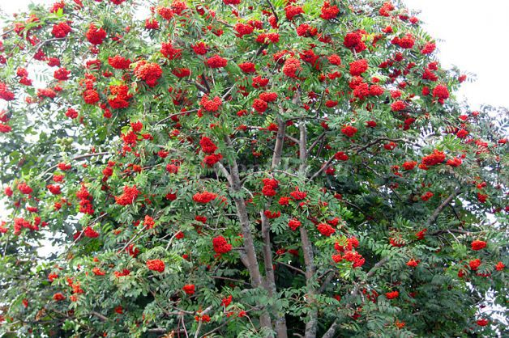

Листик на ладонь похож,
осенью красив, пригож...
Каждый в дерево влюблён,
потому что это ... (Клён)
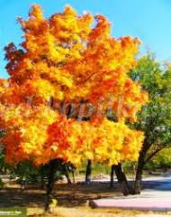
Ствол белеет, шапочка зеленеет,
Стоит в белой одёжке, свесив серёжки.
(Берёза)

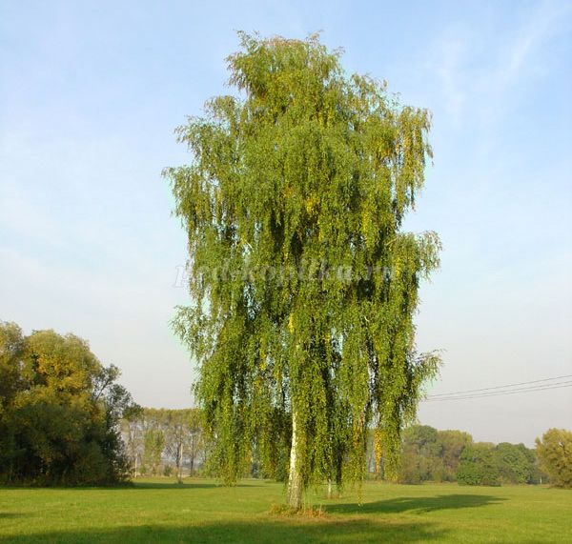
У нее одежки колки:
Все иголки, да иголки.
Звери шутят:
«Дядя ёж на нее слегка похож». Ёлка
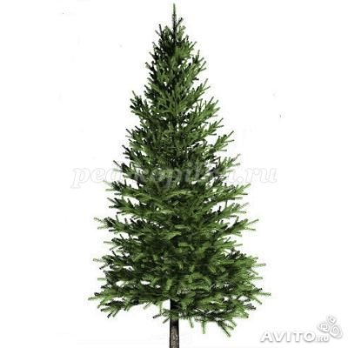
- А теперь давайте посадим лес. Что для этого нужно? (Семена). Сейчас вы к картинкам деревьев подберёте их семена.
(Детям на выбор предлагаются семена клёна и ясеня; шишки сосны, ели, кедра; серёжки берёзы и тополя; засушенные ягоды рябины и калины: дети должны выбрать соответствующие)
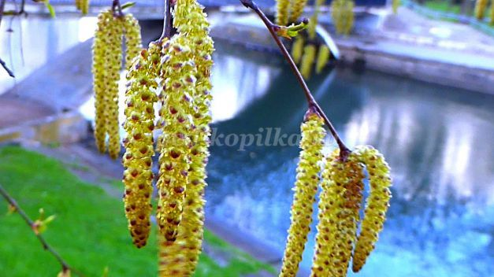

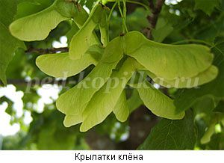

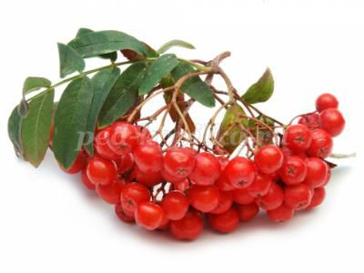

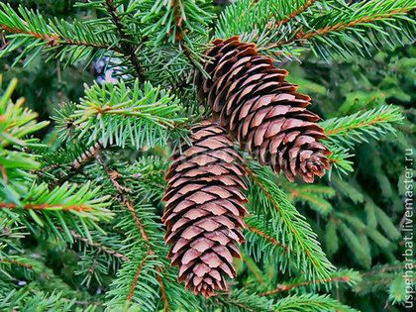
- Справились с 1 заданием, и стало красивее в лесу.
В конверте находится разрезанная на части картинка с нарисованными скакалкой, кеглей, флажком. Дети составляют её и приходят к выводу, что идти надо в физкультурный уголок. Там ребята находят следующий конверт с заданием и картинками с изображением насекомых.
2 задание.
- Перечислите всех, кого вы видите. Как их назвать, одним словом? Расскажите, что вы знаете о насекомых. (Насекомые поедают зелёные листья, лакомятся сладким нектаром, поедая других насекомых). Давайте поиграем в игру «Кто лишний».
Назвать кто лишний и почему?
• Гусеница, стрекоза, медведь, пчела.
• Кузнечик, божья коровка, ворона, комар.
• Лягушка, богомол, жук, муравей.
• Бабочка, кузнечик, оса, муха.
Физминутка
Только в лес мы пошли,
Появились комары,
Дальше в лес мы шагаем,
И медведя мы встречаем.
Снова дальше мы идем,
Перед нами водоем.
Прыгать мы уже умеем,
Прыгать будем мы смелее.
Раз – два, раз – два –
Позади теперь вода!
Мы шагаем, мы шагаем,
Руки выше поднимаем,
Дышим ровно, глубоко…
Впереди из-за куста
Смотрит хитрая лиса.
Мы лисичку обхитрим,
На носочках побежим.
Зайчик скачет быстро в поле,
Очень весело на воле.
Подражаем мы зайчишке,
Непоседе шалунишке.
Там же в конверте находится дорожный знак «Пешеходный переход». Ребята вместе с воспитателем передвигаются в уголок безопасности и находят конверт с заданием.
3 задание.
- Какое сейчас время года? Что бывает весной? А теперь игра «Узнай меня»
- Надо внимательно послушать объявление и отгадать о ком идёт речь
1. Друзья! Кому нужны иглы, обращаться ко мне.
2. Прошу разбудить меня весной. Приходите лучше с мёдом.
3. Хочу свить гнездо. Одолжите, подарите пух и перья.
4. Что-то очень скучно стало одному выть на луну. Кто составит мне компанию?
5. Тому, кто найдёт мой хвост! Оставьте его себе на память. Я успешно отращу новый!
6. Всем, всем, всем! Кому нужны рога - обращайтесь ко мне.
7. Добрым, но одиноким птицам могу помочь обрести семейное счастье! Высиживайте моих птенцов! Материнских чувств никогда не испытывала и испытывать не буду. Желаю счастья в личной жизни. Ку-ку!
8. Я самая обаятельная и привлекательная! Кого хочешь обману, вокруг пальца обведу. Учитывая всё это, настоятельно прошу называть меня по имени-отчеству. Патрикеевной больше не называть!
(В конверте находятся цифры).
- Куда нам следует направиться? Да, в математический уголок. А вот и конверт с заданием.
(В конверте картинки с экологическими знаками).
4 задание.
Дети рассматривают экологические знаки о правилах поведения в лесу, обсуждают, а воспитатель читает стихи о каждом из них.
- Вот мы и справились со всеми заданиями. В лесу стало светло, запели птицы, зашелестели деревья, прилетели бабочки, выползли насекомые. (Фонограмма – шум леса).
- Лесовичок благодарит нас и дарит раскраски с животными, насекомыми, птицами. А теперь пора в детский сад. Давайте скажем: «Повертелись, покружились и в саду мы очутились!»
- Где мы с вами были? Что делали? Какое задание было самым интересным для вас?

